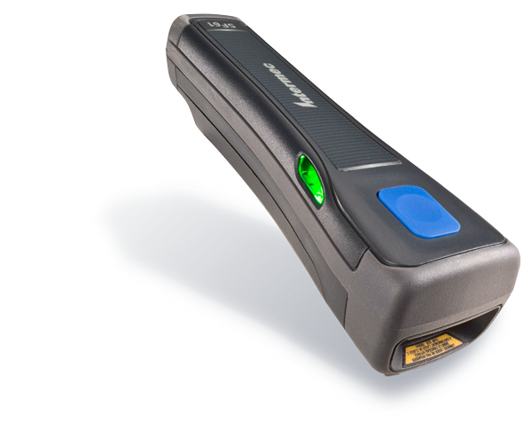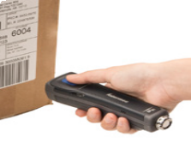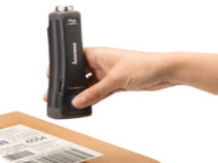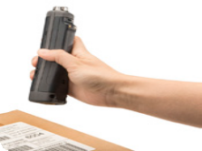

工业级二维蓝牙扫描枪

开设计实现了快速、按需扫描

壳坚不可摧，它能够与现有的数据采集工作

1射频模块使它的无线通讯范围高达100米

接/放开系统，工作人员可以比以往更高效、

性，而大小和重量只有它们的几分之一。

蓝牙无线功能能够与iOS®, Android®

坚固耐用

高度掉落到混凝土地面上，防护等

传统的扫描枪不是专为员工外出工作而

设计制造的。为了满足这种需求，我们专

具有IP65的高防护等级，能够防止液体和

固体颗粒进入，这使它具备了绝尘能力，而

系统和种类丰富的智能附件，如腕带和

在很宽的工作温度范围上承受从2米（6.5

可现场更换的电池能够支持在

产品介绍

SF61B

速度

SF61B设计能够为高移动性的工作人员提供 SF61B不仅扫描性能强，通讯和电池的性能

小巧的外形以及磁扣快速连接/放

高性能的扫描功能，而且外形极其小巧，外 同样让人印象深刻。集成的Bluetooth Class

扫描

流程相结合——通过嵌入式的蓝牙功能， （325英尺），而现场可更换的锂离子电池

采用了业内速度最快的二维成像

与装配iOS、Android和Windows Mobile 可以支持设备在整个班次期间持续工作，

技术，实现了急速全向扫描

系统的智能手机和平板电脑轻松搭配。由 即使是最扫描密集型应用也不例外。SF61B

射频模块

于其独一无二的外形设计和磁吸式快速连 提供了全尺寸扫描枪上常见的各种性能特

和Windows Mobile®设备轻松搭配

安全、灵活地完成自己的数据收集工作。

不要以为SF61B体型小巧就容易损坏。它

经过测试能够承受从2米（6.5英尺）

级IP65可以防止液体和灰尘进入

门设计了SF61B，它可以根据需要快速取 且能够直接承受水的喷溅。与我们超级坚

电池

用和安全存放。磁吸式快速连接/放开 固的SR61手持扫描仪相似，SF61B也可以

整个班次期间持续工作，即使

皮带环，可以使用户在需要时方便地快 英尺）高度掉落在混凝土地面上。它坚固的

是扫描密集型应用也不例外

速取用设备，而且在需要空出两手进行 特性与标准的三年质保相结合可以帮助您

工作时也可以快速、安全地把它收好。 在设备寿命期间大大降低总体运营成本。

虽然尺寸小巧，但与我们大尺寸的手持扫

描枪相比SF61B的二维成像仪的性能丝

毫没有减弱。SF61B具有无可比拟的在运

动中扫描条码的能力（最高500英寸/秒）

和全向读取能力，无论扫描角度如何都能

实现良好的扫描速度，从而满足您工作人

员外出时快节奏的工作要求。由于采用了

VESTA（我们的专利扫描算法），在扫描

大多数常见的一维码时都可以提高读取

距离。其内置的高级功能，如数据分析、

多码读取和图像/视频采集等，使SF61B

成为了更加灵活多用的数据采集工具。

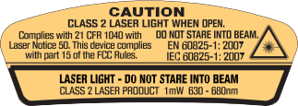

Battery: Lithium-ion rechargeable (2,600 mAh)

**Bar Code Symbologies for 2D Models (SF61BHP/2D)**

1 Battery life varies depending on ambient

and Postal Codes (Australian Post, BPO, Canada

Post, Dutch Post, Infomail, Intelligent Mail, Japan

2 Typical number of scans possible without a

Frequency: 2.4 GHz with Adaptive Frequency

Storage Temperature: -40°C to +70°C (-40°F to

Operating System Compatibility: Apple iOS®; Google

Ambient Light: 0 to 100,000 lux

Maximum Code Resolution:

Packaging

2D/HP: 20%

[Support Services](http://www.intermec.com/services/support-services/index.aspx).

* Configurable Vibrator (Haptic Feedback)
* Wireless Base Station*

**Physical Characteristics**

Dimensions with Magnet End-Cap (LxWxH): 15.6 cm (6.1 in) x 4.6 cm (1.8 in) x 3.9 cm (1.5 in) Dimensions with Ring End-Cap (LxWxH):

16.0 cm (6.3 in) x 4.6 cm (1.8 in) x 3.9 cm (1.5 in)

Weight: 184 gm (6.5 oz)

**Electrical Specifications**

Battery Life1: 28,000 scans (1D) or 25,000 scans (2D), with 1 scan every 4 seconds2

Recharging Time: 3 hours

temperature, ambient light and battery life. battery recharge, in a typical office environment

(250 lux) at ambient temperature.

**Bluetooth Radio**

Type: Bluetooth Class 1 v2.1+EDR

Hopping Range: 100 m (325 ft) in open space, 30 m (100 ft) in typical work environment

Profiles: HID, SPP

**Connectivity**

Android®; Microsoft Windows® XP, Vista, 7, 8

**Scan Technology**

SF61BHP: Intermec 2D Imager with Laser Aimer (EA30) SF61B2D: Intermec 2D Imager with LED Aimer (EA31) SF61B1D: Intermec Linear Imager (EV14+)

**Reading Performance**

1D: 4 mils

2D/HP: 6.6 mils Print Contrast: 1D: 20%

Scan Rate: 1D: Up to 200 scans/s

Motion Tolerance: HP: Up to 500 in/s 2D: Up to 400 in/s

**User Feedback**

* Indication LED
* Configurable Buzzer

美国易腾迈科技公司 美国易腾迈科技公司

北京 上海

地址：北京市海淀区 地址：上海市肇嘉浜路 789 号

科学院南路 2 号 均瑶国际广场 26 楼 C1-C2

融科资讯中心 C 座南 邮编：200032

楼 15 层 1510A， 电话：+86（021）6278 1090

邮编：100190 传真：+86（021）6278 1081

电话：+86（010）5165 5922

传真：+86（010）6583 4408

**Bar Code Symbologies for 1D Model (SF61B1D)**

Codabar, Code 11, Code 39, Code 93/93i, Code 128

/ GS1-128, EAN/UPC, GS1 DataBar Limited, GS1 Composite (linear only), GS1 DataBar Expanded, GS1 DataBar limited ,GS1 DataBar Omnidirectional, Interleaved 2 of 5, Matrix 2 of 5, MSI, Plessey,

Standard 2 of 5, Telepen

All above symbologies supported by 1D model plus the following: DataMatrix, QR Code, Micro QR, PDF417, Micro PDF417, Aztec, Maxicode, Han Xin, Codablock A, Codablock F, GS1 Composite, TLC 39,

Post, Planet, Postnet, Sweden Post)

**Environment**

Operating Temperature: -20°C to +50°C (-4°F to

+122°F)

+158°F)

Charging Temperature: 0°C to 45°C (32°F to 113°F) Relative Humidity: 5 to 95% non-condensing Drop: 26 drops from 2m (6.5 ft.) to concrete Environmental Rating: IP65

**Regulatory Approvals & Compliance**

1016SP01B (SF61B)

Safety: cULus Listed

EMC: Class B - FCC/ICES, CE

Radio: FCC, Industry Canada, CE Environmental: EU Directives-WEEE; RoHS; Batteries & Accumulators; Packaging & Waste

**Standard Warranty**

Three year standard warranty, with extended protection available through [Intermec Medallion](http://www.intermec.com/services/support-services/index.aspx)

**Accessories**

View the SF61B Accessory Guide for complete details

* Single Bay Charger*
* Four Bay Charger*
* Belt Clip Holder*
* Industrial Belt Clip Holder*
* Chest Strap Holder*
* Ring End-Cap With Wrist Strap
* Magnet End-Cap And Belt Loop
* EasySet™ Configuration Software

* These accessories, originally developed for SF51, are also compatible with SF61B.

Note: This warning applies only to SF61BHP (EA30) models.

美国易腾迈科技公司 美国易腾迈科技公司

深圳 香港

地址：深圳市福田区 地址：香港湾仔告

深南中路 6011 号 士打道 151 号

NEO 大厦 A 座 9 楼 D&E 室， 国卫中心 11 楼 3601 室

邮编：518048 电话：+852 3752 1906

电话：+86（755）8831 2391 传真：+852 3013 9401

传真：+86（755）8831 2396

**Typical Reading Distances3**

SF61BHP

SF61B2D

.

SF61B1D

3 The reading distances for each scanner are typical distances measured from the front end of the scanner bezel in an office environment (200 lux) with extended reading range activated (if applicable).

© 2013 Honeywell International Inc. 612290-B 12/13

Symbology

Density

Minimum Distance

Maximum Distance

Code 39

0.1 mm

(4 mils)

6 cm

( 2.36 in)

23 cm

(9.06 in)

0.125 mm

(5 mils)

5 cm

(1.97 in)

25.5 cm

(10.04 in)

0.25 mm

(10 mils)

5 cm

(1.97 in)

32.5 cm

(12.80 in)

1 mm

(40 mils)

10 cm

(3.94 in)

87.5 cm

(34.45 in)

EAN/UPC

0.33 mm

(13 mils)

5 cm

(1.97 in)

33 cm

(12.99 in)

Symbology

Density

Minimum Distance

Maximum Distance

Code 39

0.1 mm

(4 mils)

4 cm

(1.57 in)

19 cm

(7.48 in)

0.125 mm

(5 mils)

4 cm

(1.57 in)

24 cm

(9.45 in)

0.5 mm

(20 mils)

6 cm

(2.36 in)

67 cm

(26.38 in)

1 mm

(40 mils)

14 cm

(5.51 in)

117 cm

(46.06 in)

EAN/UPC

0.33 mm

(13 mils)

5 cm

(1.97 in)

41 cm

(16.14 in)

PDF417

0.25 mm

(10 mils)

4 cm

(1.57 in)

25 cm

(9.84 in)

0.38 mm

(15 mils)

4 cm

(1.57 in)

36 cm

(14.17 in)

DataMatrix

0.25 mm

(10 mils)

5 cm

(1.97 in)

19 cm

(7.48 in)

Symbology

Density

Minimum Distance

Maximum Distance

Code 39

0.1 mm

(4 mils)

5 cm

(1.97 in)

22 cm

(8.66 in)

0.125 mm

(5 mils)

4 cm

(1.57 in)

27 cm

(10.63 in)

0.5 mm

(20 mils)

6 cm

(2.36 in)

71 cm

(27.95 in)

1 mm

(40 mils)

14 cm

(5.51 in)

125 cm

(49.21 in)

EAN/UPC

0.33 mm

(13 mils)

5 cm

(1.97 in)

47 cm

(1.50 in)

PDF417

0.25 mm

(10 mils)

4 cm

(1.57 in)

27 cm

(10.63 in)

0.38

(15 mils)

4 cm

(1.57 in)

36 cm

(14.17 in)

DataMatrix

0.25 mm

(10 mils)

6 cm

(2.36 in)

22 cm

(8.66 in)